AYUDA MEMORIA DE LA REGIÓN CAJAMARCA

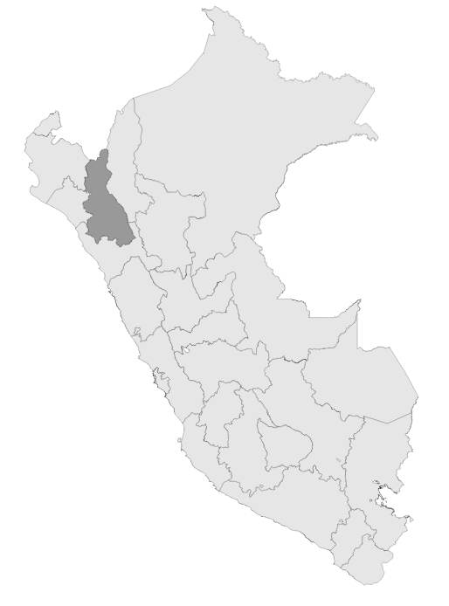

###### Financiamientos Generales

|  |  |
| --- | --- |
| Concepto | Transferencia |
| Intervenciones pedagógicas | 25,156,954 |
| Conceptos remunerativos | 135,021 |
| Deuda social | 145,214 |
| Inversiones | 135,214 |

###### Financiamiento para la reapertura

|  |  |
| --- | --- |
| Concepto | Transferencia |
| Mascarillas y protectores faciales | 5.9 |
| Kit de higiene | 8,164,190 |
| Estaciones de lavado de manos | 7,020,000 |

###### Transferencia de Compromisos de desempeño

|  |  |
| --- | --- |
| Concepto | Transferencia |
| Compromisos de desempeño | 140,453 |

## Intervenciones pedagógicas

##### Al año 2021, la región CAJAMARCA inicio con un PIA de 16,680,028. En el transcurso del año fiscal, se ha realizado cuatro (04) transferencias, para complementar el financiamiento de las mismas, por un monto total de 25,156,954. Al 20211024 cuentan con 41,836,982 en su PIM. De los cuales se han ejecutado el 66.3% del PIM

## Compromisos de desempeño

##### En el marco de la Norma Técnica para la implementación del mecanismo denominado Compromisos de Desempeño 2021, aprobada por Resolución Ministerial N° 042-2021-MINEDU y modificada por la Resolución Ministerial N° 160-2021-MINEDU, se han realizado transferencias de partidas a favor de las Unidades Ejecutoras de Educación del Gobierno Regional de CAJAMARCA por la suma de S/ 22,827,452 Con fecha de corte SIAF, la ejecución a nivel regional de los recursos de compromisos de desempeño fue de monto respecto al PIM

## Mascarillas y protectores faciales

##### Mediante el DU N° 021-2021, se transfirió 5.9 a las UE del Gobierno Regional de CAJAMARCA para la adquisición y distribución de mascarillas faciales textiles de uso comunitario para estudiantes y personal, así como protectores faciales para el mencionado personal. Al corte se ha ejecutado el monto

## Kit de higiene y estaciones de lavado de manos

##### Con respecto al kit de higiene y al lavamanos, se transfirió 8,164,190 y 7,020,000 respectivamente. Estos han sido otorgados a las cuentas de los directores de las instituciones educativas en el marco del artículo 42 de la Ley 31084 y el artículo 2 del DU N° 021-2021. De ello, los directores han declarado la ejecución d 7,871,0096,153,077

## Inversiones

##### Mediante el Anexo 5 de la Ley de Presupuesto 2021 y Decreto Supremo N° 257-2021-EF, se transfieron recursos a la Región Cajamarca por el monto de S/ 10,329,028.00 para la ejecución de 9 inversiones correspondientes a instituciones educativas.

## Pago de Encargaturas

##### Para la región CAJAMARCA, por concepto de encargaturas, se ha calculado para el 2021 un costo de S/.61,880,944Con Decreto Supremo N° 217-2021-EF publicado el 27 de agosto de 2021 en el marco de lo autorizado en el literal b) del numeral 40.1 de la Ley de Presupuesto 2021, se ha realizado una transferencia de partidas por el monto de S/.31,869,206 a favor de las Unidades Ejecutoras de Educación de la Región CAJAMARCA para financiar el costo diferencial. La segunda transferencia de recursos por concepto de encargaturas, el cual debería aprobarse como máximo el 26 de noviembre del 2021

## Pago de asignaciones temporales

##### Para la Región CAJAMARCA, por concepto de Asignaciones Temporales , se ha calculado para el 2021 un costo de S/ 77,320,122 Con un PIA 2021 por el monto demontoCon Decreto Supremo N° 187-2021-EF se ha realizado una transferencia de partidas por el monto de S/. 35,019,412La segunda transferencia de recursos por concepto de asignaciones temporales debería aprobarse como máximo el 26 de noviembre del 202

## Pago de beneficios sociales

##### Para la Región CAJAMARCA, por concepto de Beneficios Sociales se ha calculado un costo total de S/. 14,249,236y se han aprobado pagos hasta por un costo de S/. 7,661,491Se gestionó una programación directa de recursos en el PIA por el monto de S/. 7,755,635, lo cual fue comunicado a través del Oficio Múltiple N° 00011-2021-MINEDU/SPE-OPEP-UPPCon Decreto Supremo N° 072-2021-EF, se ha transferido 3,312,222.Mediante Decreto Supremo N° 256-2021-EF se realizó la segunda transferencia porS/. 3,281,567.

## Financiamiento de plazas 2021

##### En el marco del proceso de racionalizacion 2020 A través delDS N° 078-2021-EF se financiaron 593 plazas de docentes de aula en el marco de los resultados del proceso de racionalización 2020 en servicios educativos públicos de la región CAJAMARCA con la siguiente distribución por UGEL:

## Deudas Sociales